NHẬN XÉT CỦA GIẢNG VIÊN HƯỚNG DẪN
................................................................................................................................................
................................................................................................................................................
................................................................................................................................................
................................................................................................................................................
................................................................................................................................................
................................................................................................................................................
................................................................................................................................................
................................................................................................................................................
................................................................................................................................................
................................................................................................................................................
................................................................................................................................................
................................................................................................................................................
................................................................................................................................................
................................................................................................................................................
................................................................................................................................................
................................................................................................................................................
................................................................................................................................................
................................................................................................................................................
................................................................................................................................................
................................................................................................................................................
LỜI CẢM ƠN
Nhóm em xin gửi lời cảm ơn chân thành và sâu sắc đến quý giảng viên khoa Công Nghệ Thông Tin, đặc biệt là với cô Lê Thị Hoàng Anh đã nhiệt tình tạo điều kiện cho nhóm em học hỏi, thực hành và được giải đáp thắc mắc tận tình trong quá trình hoàn thành bài tập lớn.

Trong quá trình học tập cũng như trong quá trình hoàn thành bài báo cáo, nhóm em khó tránh khỏi những sai sót, kính mong cô bỏ qua. Đồng thời do trình độ cũng như kinh nghiệm thực tiễn của nhóm em còn hạn chế nên bài báo cáo vẫn còn nhiều thiếu sót, nhóm em rất mong nhận được những ý kiến đóng góp của cô để nhóm em học tập thêm được nhiều kinh nghiệm và sẽ hoàn thành tốt hơn trong những bài báo cáo ở tương lai.
Nhóm em xin chân thành cảm ơn!

Mục Lục
Tiểu luận số 1: ...……………………………………………………….5
- Tìm hiểu về biểu đồ phân rã chức năng.vẽ biểu đồ chức năng biểu đồ mức gốc hay mức đỉnh của bài toán bất kỳ làm ví dụ minh họa ……………………………………………………….5
- Tìm hiểu về biểu đồ phân rã chức năng (BFD – Business Function Diagram) ……………………………………………………….…5
- Vẽ biểu đồ chức năng biểu đồ mức gốc hay mức đỉnh của bài toán bất kỳ làm ví dụ minh họa ………………………………………..8
- Vẽ biểu đồ phân rã chức năng cho bài toán quản lý bán hàng ...9
Tiểu luận số 2: ………………………………………………………..10
- Tổng quan về BPMN 2.0, công cụ Draw.io ………………….10
- Biểu đồ Business Process Modeling cho quy trình tạo
đơn hàng ……………………………………………………...13
Tiểu luận số 3:.………………………………....…………….……….14
- Tổng quan về UML 2.0, công cụ Visual Paradigm …..............14
- UML 2.0 …………………………………………………………14
- Biểu đồ Use Case ………………………………………………..18
- Công cụ Visual Paradigm ………………………………………21
- Biểu đồ Use Case cho quy trình tạo đơn hàng ……………….23
Tiểu luận số 4: ………………………………………………………..24
- Tìm hiểu mẫu Observer design pattern. Vẽ lại biểu đồ lớp cho thiết kế giảng viên đưa ra được vẽ bằng tay ………………….24
- Tìm hiểu mẫu Observer design pattern ………………………….24
- Vẽ lại biểu đồ lớp cho thiết kế giảng viên đưa ra được
vẽ bằng tay ……………………………………………………...27

- Hình ảnh cài đặt bài toán thiết kế bằng
ngôn ngữ lập trình Java……………...…………………...……29
Tiểu luận số 5: ………………………………………………………...38
- Tìm hiểu test case trong kiểm thử. Viết testcase cho quy trình tạo đơn hàng ở trên. (kiểm thử tĩnh) ……….............................34
1. Tìm hiểu mẫu Observer design pattern …………………………..34
2. Vẽ test case cho quy trình tạo đơn hàng(kiểm thử tĩnh)………….36
- Test case kiểm thử động cho bài toán ………………………...39

Bài tiểu luận số 1
- Tìm hiểu về biểu đồ phân rã chức năng. Vẽ biểu đồ chức năng biểu đồ mức gốc hay mức đỉnh của bài toán bất kỳ làm ví dụ minh họa.
- Tìm hiểu về biểu đồ phân rã chức năng (BFD – Business Function Diagram):
- Khái niệm:
- Là biểu diễn phân rã có thứ bậc các nhiệm vụ chức năng của phần mềm.
- Mỗi nhiệm vụ chức năng lại được chia ra làm nhiều công việc con.
- Số mức phân chia theo chiều sâu và theo chiều rộng lại phụ thuộc vào độ phức tạp của hệ thống.
- Mục tiêu chính của BFD là giúp hiểu rõ cấu trúc và chức năng cơ bản của một tổ chức.
- Mô hình phân rã chức năng (BFD) thường được sử dụng trong kỹ thuật BPMN (Business Process Model and Notation) để mô tả các chức năng và hoạt động cơ bản của doanh nghiệp.
- Các ký hiệu:
- Chức năng:
- Chức năng là công việc mà tổ chức cần làm và được phân theo nhiều mức từ tổng hợp đến chi tiết.
- Hình thức biểu diễn: hình chữ nhật.
- Tên chức năng là cụm động từ. Cần đặt tên để hiểu rõ công việc của chức năng đó.

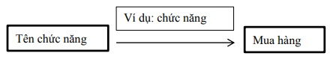

- Cây phân rã cấp ngang và dọc:
- Mỗi chức năng được phân rã thành các chức năng con. Các chức năng con có quan hệ phân cấp với chức năng cha.
- Biểu diễn mối quan hệ phân cấp chức năng như sau:



- Mô hình phân rã chức năng được biểu diễn thành hình cây phân cấp.
- Đặc điểm và mục đích:
- Đặc điểm:
- Cung cấp cách nhìn khái quát về chức năng
- Dễ thành lập
- Gần gũi với sơ đồ tổ chức
- Không đưa ra được mối liên quan về thông tin giữa các chức năng.
- Mục đích:
- Xác định phạm vi của hệ thống cần phân tích
- Cho phép mô tả khái quát dần các chức năng của tổ chức một cách trực tiếp, khách quan, phát hiện được chức năng thiếu hoặc trùng lặp
- Tạo điều kiện thuận lợi khi hợp tác giữa nhà thiết kế và người sử dụng trong qua trình phát triển hệ thống.

- Nguyên tắc phân rã chức năng:
- Theo phương pháp top down: Mức trên sẽ được phân rã thành nhiều mức dưới phải đảm bảo 2 tính chất:
- Các chức năng mức dưới được phân rã phải thực sự tham gia vào thực hiện chức năng mức trên của nó.
- Việc thực hiện tất cả các chức năng mức dưới trực tiếp phải đảm bảo thực hiện được chức năng của mức trên.
- Các bước tiến hành:
- Bước 1: Xác định chức năng.
- Bước 2: Phân rã các chức năng ở bước 1 theo nguyên tắc phân rã.
- Mỗi chức năng không nên có quá 50 chức năng con ngay mức dưới nó.
- Không nên quá 6 mức (độ cao của cây tính từ gốc đến lá) đối với hệ thống lớn và không nên quá 3 mức đố với hệ thống nhỏ.
- Các chức năng cùng mức thì nên có kích thước, độ phức tạp và tầm quan trọng xấp xỉ như nhau.
- Chức năng mức lá (mức cuối của cây) nên chỉ có một nhiệm vụ (hoặc một nhóm nhiệm vụ giao cho người của team thực hiện.)
- Bước 3: Mô tả chi tiết chức năng mức lá (Có thể xây dựng bằng lời kết hợp với biểu đồ BPM (Business Process Modeling) ở bài tiểu luận 2).

- Vẽ biểu đồ chức năng biểu đồ mức gốc hay mức đỉnh của bài toán bất kỳ làm ví dụ minh họa:

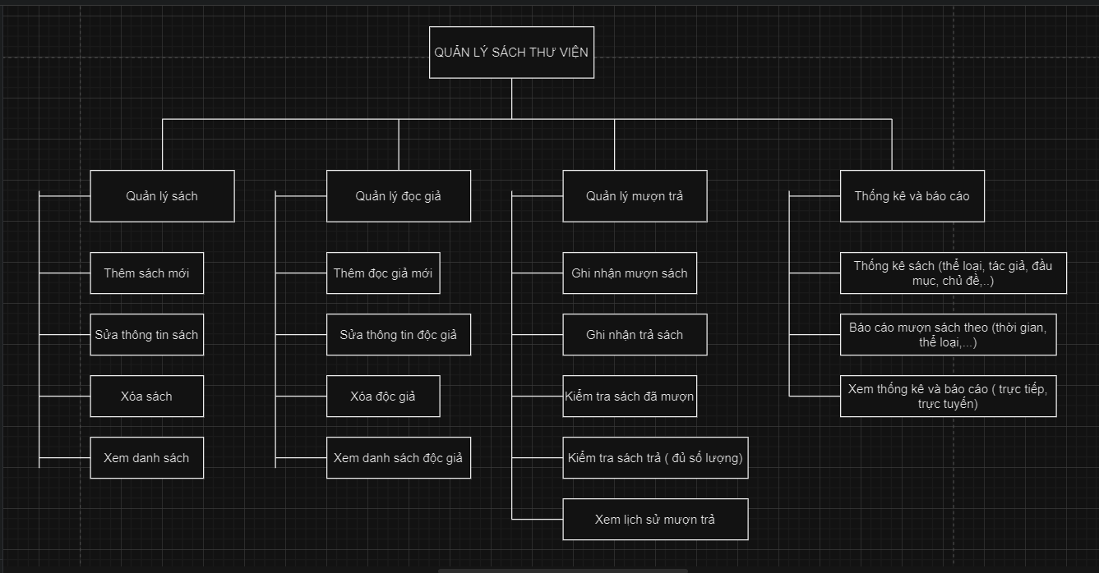

- Vẽ biểu đồ phân rã chức năng cho bài toán quản lý bán hàng. (Yêu cầu tối thiểu là biểu đồ mức gốc hay mức đỉnh):
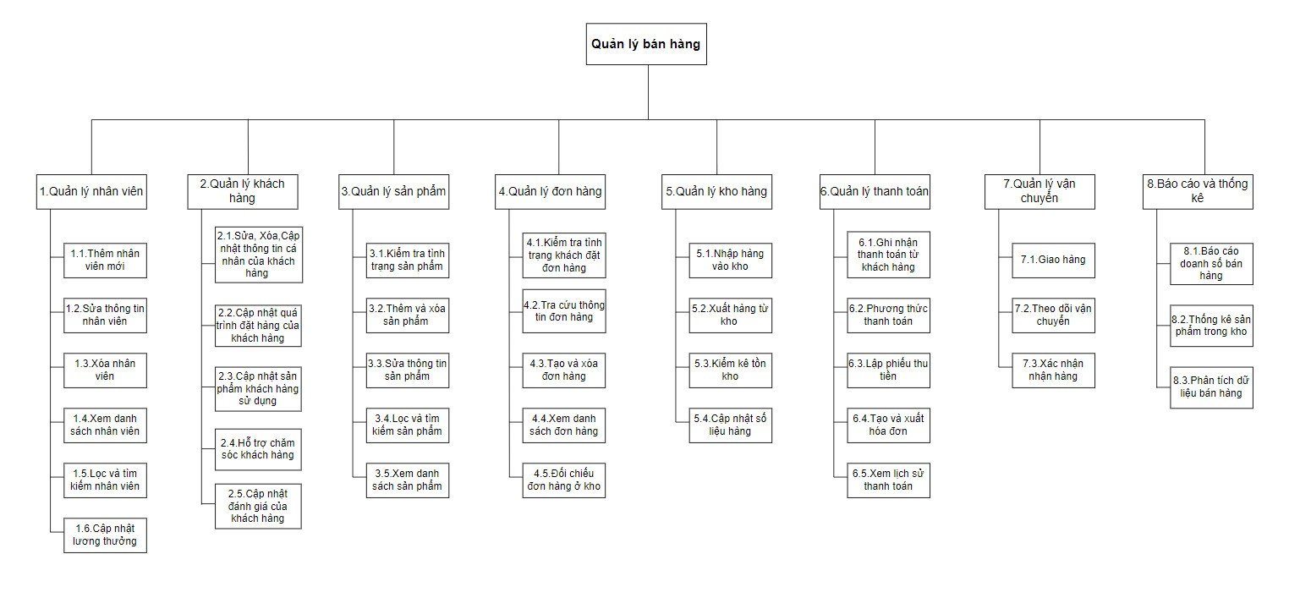

Bài tiểu luận số 2

I. Tổng quan về BPMN 2.0, công cụ Draw.io
- BPMN 2.0
- BPMN 2.0 (Business Process Model and Notation) là một chuẩn quốc tế được phát triển bởi Object Management Group (OMG) để mô hình hóa và mô tả các quy trình kinh doanh. Nó cung cấp một ngôn ngữ đồ họa để biểu diễn và truyền tải thông tin về các quy trình kinh doanh trong một tổ chức.

- BPMN 2.0 cho phép các nhà phát triển, nhà quản lý và các bên liên quan khác trong tổ chức tạo ra các biểu đồ quy trình dễ hiểu và trực quan. Đây là một công cụ quan trọng để mô hình hóa, phân tích, thiết kế và cải tiến các quy trình kinh doanh.

- Các khái niệm quan trọng trong BPMN 2.0 bao gồm:
- Các yếu tố cơ bản: BPMN 2.0 định nghĩa các yếu tố cơ bản để biểu diễn các hoạt động, sự kiện và luồng dữ liệu trong quy trình kinh doanh. Các yếu tố này bao gồm sự kiện (event), nhiệm vụ (task), cổng (gateway), đối tượng (object) và các liên kết (sequence flow) giữa chúng.
- Cấu trúc biểu đồ: BPMN 2.0 sử dụng cấu trúc biểu đồ phân cấp để tạo ra các biểu đồ quy trình. Cấu trúc này bao gồm các khối tiêu đề (pool) và các khối hoạt động (lane) để tổ chức và phân loại các hoạt động trong quy trình.
- Sự kiện và luồng dữ liệu: BPMN 2.0 cung cấp các sự kiện để biểu diễn các trạng thái hoặc hành động trong quy trình. Nó cũng cho phép xác định luồng dữ liệu (data flow) giữa các hoạt động và sự kiện trong quy trình.
- Cổng và điều kiện: BPMN 2.0 hỗ trợ các cổng để quyết định luồng đi của quy trình, bao gồm cổng độc lập (exclusive gateway), cổng bao hàm (inclusive gateway) và cổng hoặc
(parallel gateway). Nó cũng cho phép định nghĩa điều kiện (condition) để xác định luồng đi dựa trên các điều kiện logic.
- Phân nhóm và ghi chú: BPMN 2.0 cho phép phân nhóm các yếu tố trong quy trình và gắn kết các ghi chú (annotation) để cung cấp thông tin bổ sung về quy trình.
- BPMN 2.0 cung cấp một ngôn ngữ đồ họa mạnh mẽ để biểu diễn và truyền tải thông tin về các quy trình kinh doanh. Nó giúp tạo ra các biểu đồ quy trình dễ hiểu, trực quan và thống nhất, giúp tăng cường hiệu suất và sự hiểu biết về quy trình trong tổ chức.
- 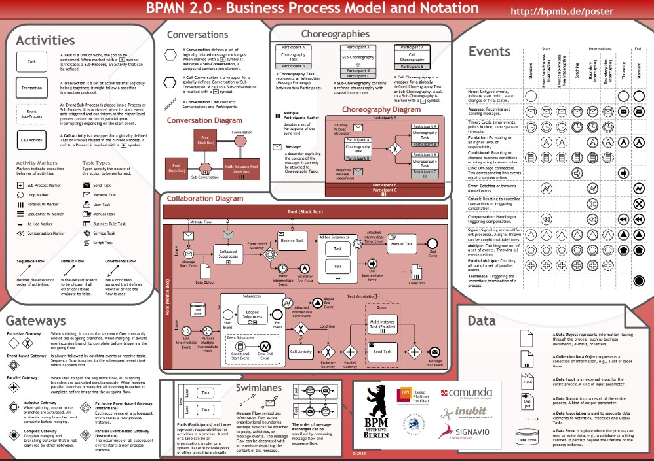 Hình ảnh minh họa hệ thống BPMN 2.0

- Công cụ Draw.io

- Draw.io là một phần mềm tạo sơ đồ và biểu đồ trực tuyến miễn phí. Nó cung cấp một giao diện dễ sử dụng và các công cụ mạnh mẽ để tạo ra các loại biểu đồ khác nhau như sơ đồ luồng công việc, sơ đồ mạng, sơ đồ UML, sơ đồ ER, sơ đồ mạch điện, và nhiều hơn nữa.
Draw.io cho phép người dùng tạo và chỉnh sửa các biểu đồ trực tuyến mà không cần cài đặt phần mềm trên máy tính. Nó hỗ trợ nhiều định dạng tệp, bao gồm .vsdx, Gliffy™ và Lucidchart™, để người dùng có thể nhập khẩu và xuất khẩu dữ liệu dễ dàng.

- Với draw.io, người dùng có thể kéo và thả các hình ảnh, ký hiệu và biểu tượng để tạo các biểu đồ phức tạp và chuyên nghiệp. Nó cũng cung cấp các tính năng như gắn kết ghi chú, tạo liên kết giữa các phần tử và tổ chức lại các yếu tố trong biểu đồ.

- Draw.io được tích hợp với nhiều dịch vụ lưu trữ đám mây như Google Drive, OneDrive và Dropbox, cho phép người dùng lưu trữ và chia sẻ biểu đồ một cách thuận tiện.

- Với việc sử dụng draw.io, người dùng có thể tạo ra các biểu đồ chất lượng cao, tương tác và trực quan, phục vụ cho nhiều mục đích như phân tích, thiết kế hệ thống, quản lý dự án và nhiều hơn nữa.

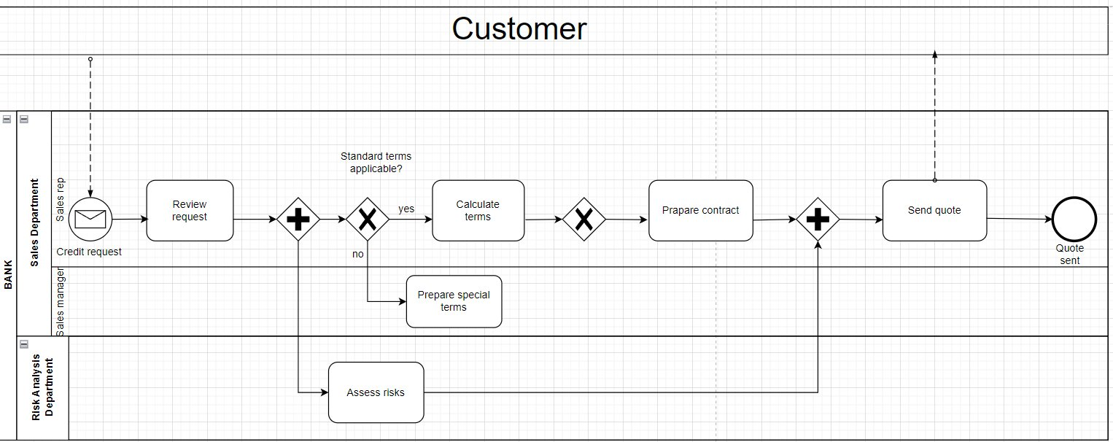
Ví dụ minh họa sơ đồ BPMN 2.0 dùng công cụ Draw.io

II. Biểu đồ Business Process Modeling cho quy trình tạo đơn hàng.

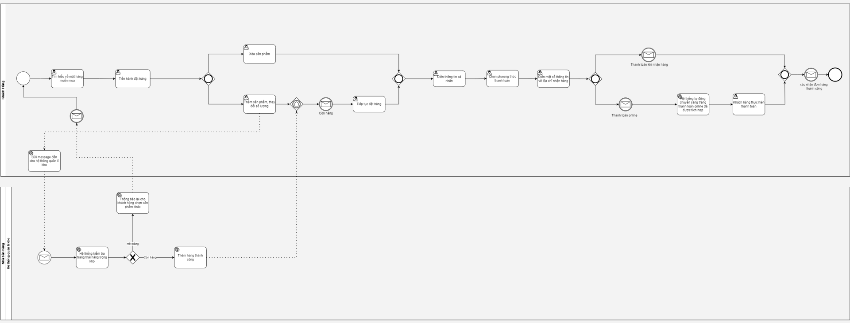

Bài tiểu luận số 3
I. Tổng quan về UML 2.0, công cụ Visual Paradigm.
1. UML 2.0
UML 2.0 hoàn toàn là một dimension khác trong thế giới của Unified Modeling Language. Nó là phức tạp và rộng rãi trong tự nhiên. Mức độ của tài liệu cũng tăng lên so với phiên bản UML 1.5. UML 2.0 đã bổ sung các tính năng mới để việc sử dụng của nó có thể được mở rộng hơn.
UML 2.0 bổ sung thêm định nghĩa ngữ nghĩa học được định nghĩa chính thức và hoàn chỉnh. Khả năng mới này có thể được sử dụng cho sự phát triển của mô hình và các hệ thống tương ứng có thể được tạo ra từ các mô hình này. Tuy nhiên, để sử dụng chiều hướng mới này, cần phải có nhiều nỗ lực để có được kiến ​​thức.
Kích thước mới trong UML 2.0
Cấu trúc và tài liệu của UML đã được sửa đổi hoàn toàn trong phiên bản mới nhất của UML 2.0. Hiện tại có hai tài liệu có sẵn mô tả UML:
- Cơ sở hạ tầng UML 2.0 xác định các cấu trúc cơ bản của ngôn ngữ mà UML dựa trên. Phần này không liên quan trực tiếp đến người dùng UML. Điều này hướng nhiều hơn đến các nhà phát triển công cụ mô hình hóa.
- Cấu trúc thượng tầng UML 2.0 xác định cấu trúc người dùng của UML 2.0. Nó có nghĩa là những yếu tố của UML mà người dùng sẽ sử dụng ở cấp độ ngay lập tức. Đây là trọng tâm chính của cộng đồng người dùng UML.
Bản sửa đổi UML này được tạo ra để hoàn thành mục tiêu tái cấu trúc và tinh chỉnh UML để khả năng sử dụng, triển khai và thích ứng được đơn giản hóa.
Cơ sở hạ tầng UML được sử dụng:
- Cung cấp một lõi siêu ngôn ngữ có thể tái sử dụng. Điều này được sử dụng để xác định chính UML.
- Cung cấp các cơ chế để điều chỉnh ngôn ngữ.
Cấu trúc thượng tầng UML được sử dụng để:
- Cung cấp hỗ trợ tốt hơn cho sự phát triển dựa trên thành phần.
- Cải thiện các cấu trúc cho đặc điểm kỹ thuật của kiến trúc.
- Cung cấp các lựa chọn tốt hơn cho mô hình hóa hành vi.
Điểm quan trọng cần lưu ý là các bộ phận chính được mô tả ở trên. Các bộ phận này được sử dụng để tang khả năng sử dụng của UML và xác định sự hiểu biết rõ ràng về cách sử dụng của nó.
Có một chiều hướng khác đã được đề xuất trong phiên bản này. Đó là một đề xuất cho một ngôn ngữ rang buộc đối tượng (OCL) và trao đổi sơ đồ hoàn toàn mới. Tất cả các tính năng này cùng nhau tạo thành gói UML 2.0 hoàn chỉnh.
Sơ đồ mô hình hóa trong UML 2.0
v Modeling Interactions (Mô hình hóa tương tác)
Các sơ đồ tương tác được mô tả trong UML 2.0 khác với các phiên bản trước đó. Tuy nhiên, khái niệm cơ bản vẫn giống như phiên bản trước. Sự khác biệt chính là sự cải tiến và các tính năng bổ sung được thêm vào sơ đồ trong UML 2.0.
UML 2.0 mô hình tương tác đối tượng theo bốn cách khác nhau sau đây.
- Sequence diagram (Sơ đồ tuần tự) là một khung nhìn phụ thuộc thời gian về sự tương tác giữa các đối tượng để hoàn thành mục tiêu hành vi của hệ thống. Trình tự thời gian tương tự như phiên bản trước của sơ đồ trình tự. Một tương tác có thể được thiết kế ở bất kỳ mức độ trừu tượng nào trong thiết kế hệ thống, từ tương tác hệ thống con đến cấp độ phiên bản.
- Communication (Sơ đồ truyền thông) là một tên mới được thêm vào trong UML 2.0. Sơ đồ giao tiếp là một dạng xem cấu trúc của việc nhắn tin giữa các đối tượng, được lấy từ khái niệm Sơ đồ cộng tác của UML 1.4 và các phiên bản trước đó. Điều này có thể được định nghĩa là một phiên bản sửa đổi của sơ đồ cộng tác.
- Interaction Overview diagram (Sơ đồ Tổng quan về Tương tác) cũng là một bổ sung mới trong UML 2.0. Sơ đồ Tổng quan về tương tác mô tả chế độ xem cấp cao về một nhóm tương tác được kết hợp thành một chuỗi logic, bao gồm logic kiểm soát luồng để điều hướng giữa các tương tác.
- Timing diagram (Sơ đồ thời gian) cũng được thêm vào trong UML 2.0. Đây là một sơ đồ tùy chọn được thiết kế để xác định các ràng buộc về thời gian đối với các tin nhắn được gửi và nhận trong quá trình tương tác.
Từ mô tả ở trên, điều quan trọng cần lưu ý là mục đích của tất cả các sơ đồ là gửi/nhận tin nhắn. Việc xử lý các tin nhắn này là nội bộ của các đối tượng. Do đó, các đối tượng cũng có các tùy chọn để nhận và gửi tin nhắn, và đây là một khía cạnh quan trọng khác được goij là giao diện. Bây giờ các giao diện này chịu trách nhiệm chấp nhận và gửi tin nhắn cho nhau.
Do đó, có thể kết luận rằng các tương tác trong UML 2.0 được mô tả theo một cách khác và đó là lý do tại sao các tên sơ đồ mới xuất hiện trong hình. Nếu phân tích các sơ đồ mới thì rõ rang là tất cả các sơ đồ được tạo ra dựa trên các sơ đồ tương tác được mô tả trong các phiên bản trước đó. Sự khác biệt duy nhất là các tính năng bổ sung được them vào trong UML 2.0 để làm cho các sơ đồ hiệu quả hơn và có định hướng mục đích hơn.

v Modeling Collaborations (Hợp tác mô hình hóa)
Sự cộng tác được sử dụng để mô hình hóa các tương tác chung giữa các đối tượng. Sự cộng tác là một sự tương tác trong đó một tập hợp các thông điệp được xử lý bởi một tập hợp các đối tượng có vai trò được xác định trước.
Điểm quan trọng cần lưu ý là sự khác biệt giữa sơ đồ cộng tác trong phiên bản trước và trong phiên bản UML 2.0. Để phân biệt, tên của sơ đồ cộng tác đã được thay đổi trong UML 2.0. Tron UML 2.0, nó được đặt tên là Communication diagram.
Do đó, sự hợp tác được định nghĩa là một lớp với các thuộc tính (properties) và hành vi (operations). Các ngăn trên lớp cộng tác có thể được người dùng xác định và có thể được sử dụng cho các tương tác (Sequence diagrams) và các yếu tố cấu trúc (Composite Structure diagram).
Hình dưới đây mô hình hóa mẫu thiết kế Observer dưới dạng cộng tác giữa một đối tượng trong vai trò của một vật phẩm có thể quan sát được và bất kỳ số lượng đối tượng nào với tư cách là người quan sát.
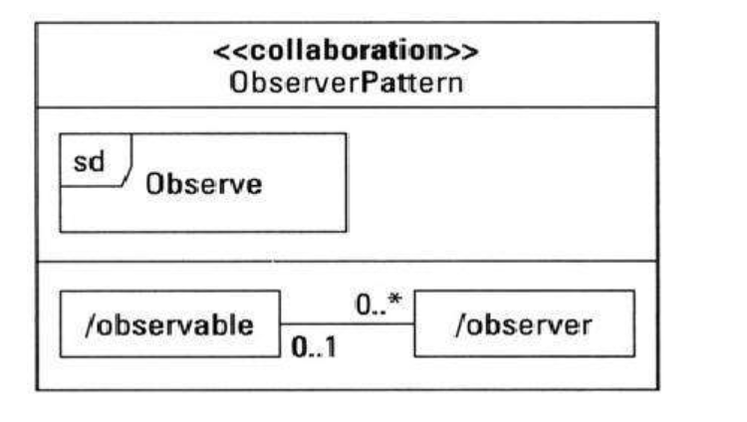
v Modeling Communication (Mô hình hóa truyền thông)
Sơ đồ giao tiếp hơi khác so với sơ đồ cộng tác của các phiên bản trước. Có thể nói đây là phiên bản thu nhỏ của các phiên bản UML trước đó. Yếu tố phân biệt của sơ đồ truyền thông là sự liên kết giữa các đối tượng.
Đây là một liên kết trực quan và nó bị thiếu trong sơ đồ trình tự. Trong sơ đồ tuần tự, chỉ những thông điệp được truyền giữa các đối tượng mới được hiển thị ngay cả khi không có liên kết giữa chúng.
Sơ đồ giao tiếp được sử dụng để ngăn người lập mô hình mắc lỗi này bằng cách sử dụng định dạng sơ đồ Đối tượng làm cơ sở cho việc nhắn tin. Mỗi đối tượng trên sơ đồ Giao tiếp được gọi là đường dây cứu trợ đối tượng.
Các loại thông báo trong sơ đồ Giao tiếp giống như trong sơ đồ Trình tự. Sơ đồ truyền thông có thể mô hình hóa các thông báo đồng bộ, không đồng bộ, trả về, mất, tìm thấy, tạo đối tượng.
Hình sau đây hiển thị sơ đồ Đối tượng với ba đối tượng và hai liên kết tạo thành cơ sở cho sơ đồ Giao tiếp. Mỗi đối tượng trên sơ đồ Giao tiếp được gọi là đường dây cứu trợ đối tượng.
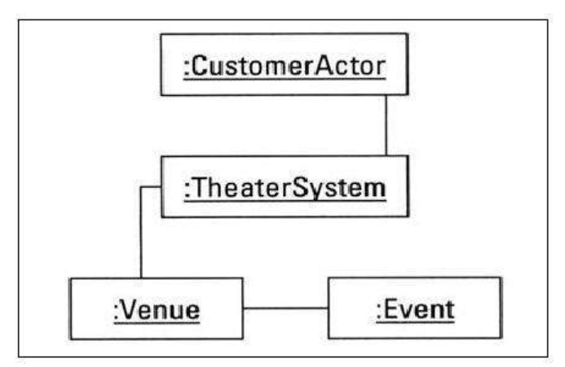
Tóm gọn:
UML 2.0 là phiên bản nâng cao trong đó các tính năng mới được thêm vào để giúp nó dễ sử dụng và hiệu quả hơn. Có hai loại chính trong UML 2.0, một là siêu cấu trúc UML và một là cơ sở hạ tầng UML. Mặc dù các sơ đồ mới dựa trên các khái niệm cũ nhưng chúng vẫn có một số tính năng bổ sung.
UML 2.0 cung cấp bốn sơ đồ tương tác, sơ đồ Trình tự, sơ đồ Giao tiếp, sơ đồ Tổng quan về Tương tác và sơ đồ Thời gian tùy chọn. Tất cả bốn sơ đồ đều sử dụng ký hiệu khung để bao gồm một tương tác. Việc sử dụng các khung hỗ trợ việc tái sử dụng các tương tác dưới dạng các lần xuất hiện tương tác.
2. Biểu đồ Use Case
v Khái niệm
s Biểu đồ Use Case mô tả cách mà người dùng sử dụng hệ thống để hoàn thành một mục tiêu cụ thể (UC/chức năng). Nó được dùng để mô hình hóa chức năng của hệ thống.
v Gồm có:
s Hệ thống
s Các tác nhân (actor)
s Các UC liên quan
s và các mối quan hệ giữa chúng nhằm trực quan hóa
- Biểu đồ Use Case nhằm giúp người phát triển nắm bắt được đúng hệ thống yêu cầu theo quan điểm của người dùng.
Biểu đồ Use Case là một trong số loại biểu đồ của UML.
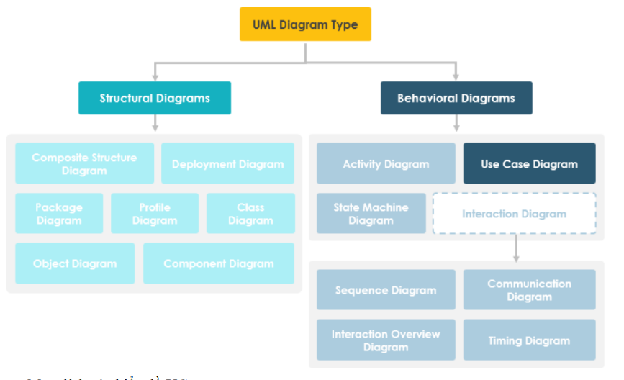
v Mục đích của biểu đồ Use Case: Thường được sử dụng trong giai đoạn đoạn đầu của quy trình kỹ nghệ phần mềm nhằm mục đích:
- Xác định bối cảnh của một hệ thống (context)
- Nắm bắt các yêu cầu của hệ thống
- Xác thực kiến trúc ở mức cao của hệ thống
- Thúc đẩy việc triển khai và tạo tài liệu kiểm thử test case
v Các bước để mô hình hóa chức năng của hệ thống bằng biểu đồ UC
1. Nhận diện ra các actor của hệ thống
2. Xác định ra các vai trò, phân quyền người dùng (với từng actor có thể thực thi những UC nào?)
3. Xác định ra những gì người dùng yêu cầu hệ thống phải thực hiện để đạt được mục tiêu của họ. (Ánh xạ các User Story -> thành các chức năng UC trong mối quan hệ giữa chúng).
4. Từ đó tạo ra cấu trúc và vẽ UC mức chi tiết cho từng mục tiêu.
5. Đặt mức độ ưu tiên, xem xét, ước lượng và xác nhận người dùng cho từng UC.
v Cách để nhận diện ra các actor
Để xác định ra ai/cái gì là tác nhân của hệ thống, người ta thường đặt câu hỏi để xác định như sau:
- Ai sử dụng hệ thống?
- Ai cài đặt hệ thống?
- Ai khởi động hệ thống?
- Ai bảo trì hệ thống?
- Ai tắt hệ thống?
- Những hệ thống nào khác sử dụng hệ thống này?
- Ai nhận được thông tin từ hệ thống này?
- Ai cung cấp thông tin cho hệ thống?
- Có điều gì xảy ra tự động ở thời điểm hiện tại không?
v Cách để nhận diện ra các UC: Để xác định ra các UC, trước tiên cần xác định ra Actor của UC đó, sau đó hỏi xem mỗi actor mong muốn điều gì từ hệ thống (nhìn từ bên ngoài, không nhìn sâu chi tiết bên trong hệ thống). Một khi actor đã được xác định, chúng ta có thể đưa ra các câu hỏi gợi ý sau: (Theo Schneider và Winters - 1998)
- Tác nhân sẽ mong muốn những chức năng gì từ hệ thống?
- Hệ thống có lưu trữ thông tin hay không?
- Tác nhân nào sẽ tạo, đọc, cập nhật hoặc xóa thông tin này?
- Hệ thống có cần thông báo cho tác nhân về những thay đổi trong trạng thái bên trong hay không?
- Có bất kỳ sự kiện bên ngoài nào mà hệ thống cần phải biết hay không? Tác nhân nào thông báo cho hệ thống về những sự kiện đó?
v Một vài mẹo nhỏ:
- Luôn cấu trúc và tổ chức biểu đồ UC từ góc nhìn của các tác nhân.
- Luôn bắt đầu vẽ BĐ UC bắt đầu từ đơn giản nhất có thể, xem ở mức tổng thể cao nhất. Từ đó chúng ta mới có thể cải tiến và làm chi tiết hơn.
- Do biểu đồ UC dựa trên chức năng nên chúng ta tập trung vào làm cái gì? Chứ không phải làm như thế nào?

- Công cụ Visual Paradigm
v Visual Paradigm là phần mềm gì?
Visual Paradigm là một phần mềm thiết kế chuyên nghiệp được sử dụng để tạo và tùy chỉnh các biểu đồ
UML khác nhau, báo cáo và tạo mã. Đây là công cụ tốt cho thiết kế và tùy chỉnh các biểu đồ UML và các mẫu đồ họa khác. Giao diện dễ sử dụng và tính năng mạnh mẽ để phân tích, triển khai và quản lý đồ họa. Thêm vào đó hỗ trợ nhiều ngôn ngữ lập trình và cung cấp tính năng tạo mã tự động giúp User tiết kiệm thời gian và công sức.
v Tính năng
- Tạo và chỉnh sửa biểu đồ UM: VP cung cấp các công cụ mạnh mẽ để tạo và chỉnh sửa các biểu đồ UML như biểu đồ lớp, biểu đồ tuần tự, biểu đồ hoạt động, biểu đồ trạng thái và nhiều biểu đồ khác.

- Tạo và tùy chỉnh biểu đồ ER (Entity- Relationship): Visual Paradigm cho phép tạo và tùy chỉnh các biểu đồ ER để mô phỏng cấu trúc dữ liệu của một hệ thống. Dễ dàng thêm thực thể, quan hệ và thuộc tính vào biểu đồ ER và thực hiện mối quan hệ giữa chúng.

- Tạo báo cáo và tài liệu: Visual Paradigm cho phép tạo và tùy chỉnh các báo và tài liệu dự án. Tạo các báo cáo với các biểu đồ, hình ảnh và thông tin chi tiết về các yêu cầu, thiết kế và mã nguồn.

- Tích hợp với các công cụ phát triển phần mềm khác: Visual Paradigm hỗ trợ tích hợp với các công cụ phát triển phần mềm phổ biến như Eclipse, NetBeans và Visual Studio. Điều này giúp tang cường khả năng làm việc nhóm và quản lý dự án.

- Tạo và tự động sinh mã: Visual Paradigm cung cấp chức năng tự động sinh mã từ các biểu đồ UML. Dễ dàng chuyển đổi biểu đồ lớp thành mã nguồn Java, C++, C# và nhiều ngôn ngữ lập trình khác. Đây cùng là một phần mềm thiết kế mạnh mẽ và linh hoạt, hỗ trợ người dùng trong việc phân tích, thiết kế và quản lý dự án phần mềm một cách hiệu quả.

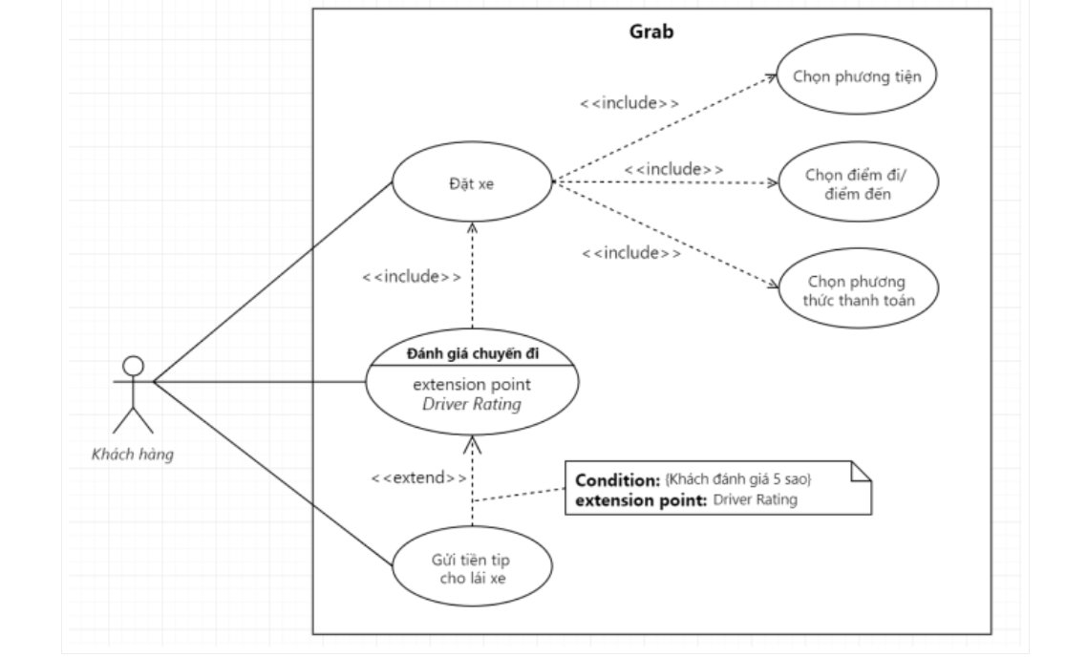
Ví dụ minh họa biểu đồ Use Case
II.Biểu đồ Use Case cho quy trình tạo đơn hàng

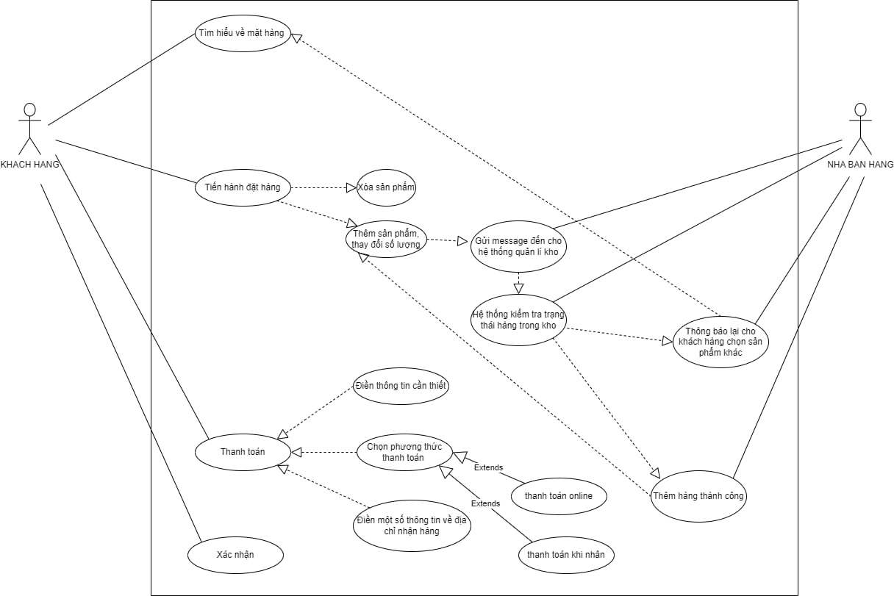

Bài tiểu luận số 4

- Tìm hiểu mẫu Observer design pattern. Vẽ lại biểu đồ lớp cho thiết kế giảng viên đưa ra được vẽ bằng tay.
- Tìm hiểu mẫu Observer design pattern:
- Khái niệm:
Observer pattern là một mẫu thiết kế phần mềm mà một đối tượng, gọi là subject, duy trì một danh sách các thành phần phụ thuộc nó, gọi là observer, và thông báo tới chúng một cách tự động về bất cứ thay đổi nào, thường thì bằng cách gọi 1 hàm của chúng.
- Mục tiêu:
- Định nghĩa mối phụ thuộc một - nhiều giữa các đối tượng để khi mà một đối tượng có sự thay đổi trạng thái, tất các thành phần phụ thuộc của nó sẽ được thông báo và cập nhật một cách tự động.
- Một đối tượng có thể thông báo đến một số lượng không giới hạn các đối tượng khác.
- Cấu trúc:

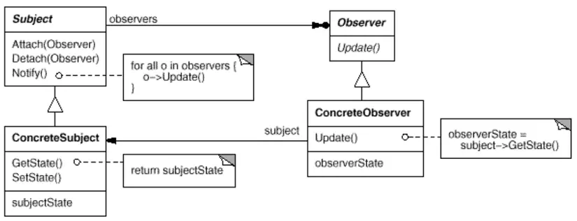
- Subject
- Biết danh sách không giới hạn các observers của nó.
- Cung cấp một giao diện để có thể thêm và loại bỏ observer.
- Observer
- Định nghĩa một giao diện cập nhật cho các đối tượng sẽ được subject thống báo đến khi có sự thay đổi trạng thái.
- ConcreteSubject
- Lưu trữ trạng thái danh sách các ConcreateObserver.
- Gửi thông báo đến các observer của nó khi có sự thay đổi trạng thái.
- ConcreteObserver
- Có thể duy trì một liên kết đến đối tượng ConcreteSubject.
- Lưu trữ trạng thái của subject.
- Thực thi việc cập nhật để giữ cho trạng thái đồng nhất với subject gửi thông báo đến.
Ta có thể hình dung sự tương tác giữa subject và các observer như sau:
- Khi subject có sự thay đổi trạng thái, nó sẽ duyệt qua danh sách các observer của nó và gọi phương thức cập nhật trạng thái ở từng observer, có thể truyền chính nó vào phương thức để các observer có thể lấy ra trạng thái của nó và xử lý.
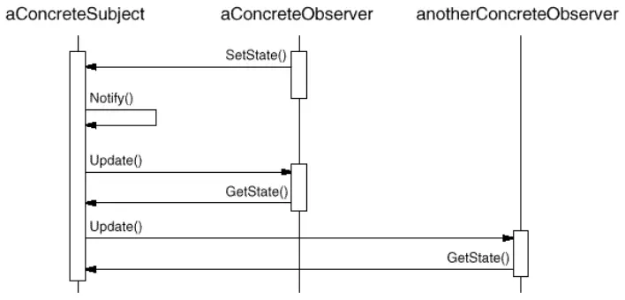

- Ưu & nhược điểm:
Ưu điểm
- Đảm bảo nguyên tắc Open/Closed Principle (OCP): Cho phép thay đổi Subject và Observer một cách độc lập. Chúng ta có thể tái sử dụng các Subject mà không cần tái sử dụng các Observer và ngược lại. Nó cho phép thêm Observer mà không sửa đổi Subject hoặc Observer khác.
- Thiết lập mối quan hệ giữa các objects trong thời gian chạy.
- Sự thay đổi trạng thái ở 1 đối tượng có thể được thông báo đến các đối tượng khác mà không phải giữ chúng liên kết quá chặt chẽ.
- Không giới hạn số lượng Observer.
Nhược điểm
- Unexpected update: Bởi vì các Observer không biết về sự hiện diện của nhau, nó có thể gây tốn nhiều chi phí của việc thay đổi Subject.
- Subscriber được thông báo theo thứ tự ngẫu nhiên.
- Khi nào thì sử dụng
Sử dụng Observer Patern khi chúng ta muốn:
- Sự thay đổi trạng thái ở 1 đối tượng cần được thông báo đến các đối tượng khác mà không phải giữ chúng liên kết quá chặt chẽ.
- Cần mở rộng dự án với ít sự thay đổi nhất.
- Khi abstraction có 2 khía cạnh, cái này phụ thuộc cái kia. Đóng gói các khía cạnh này trong các đối tượng khác nhau cho phép bạn thay đổi và tái sử dụng chúng độc lập.
- Khi thay đổi một đối tượng yêu cầu việc thay đổi đến các đối tượng khác, và bạn không biết số lượng đối tượng cần thay đổi.
- Khi một đối tượng thông báo các đối tượng khác mà không cần biết đối tượng đó là gì hay nói cách khác là tránh tightly coupled.

- Vẽ lại biểu đồ lớp cho thiết kế giảng viên đưa ra được vẽ bằng tay:

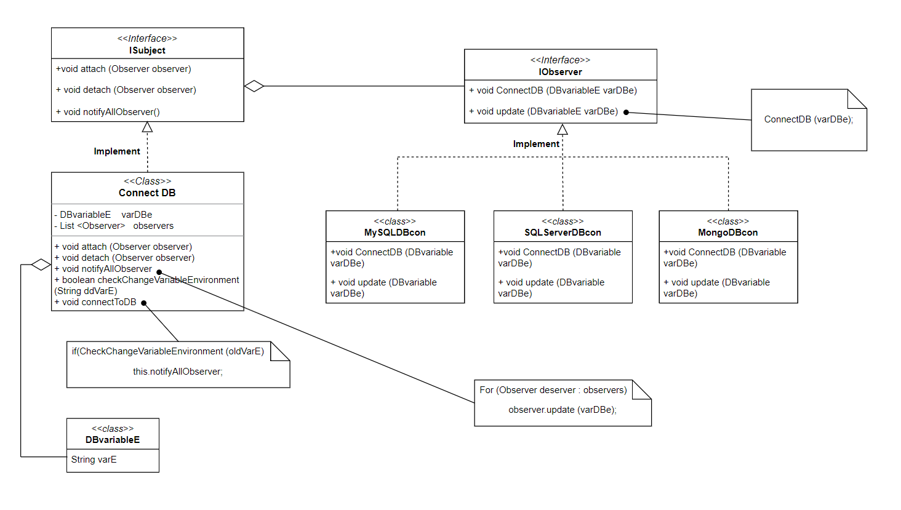

- Hình ảnh cài đặt bài toán thiết kế bằng ngôn ngữ lập trình Java
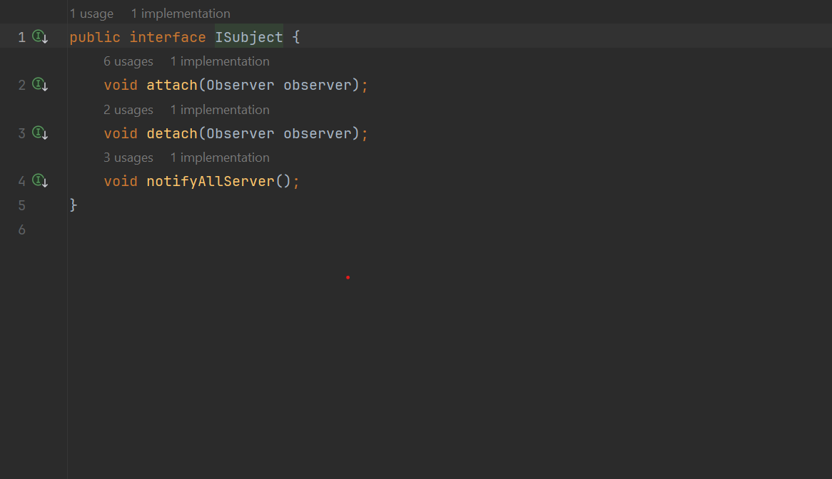
Observer Interface
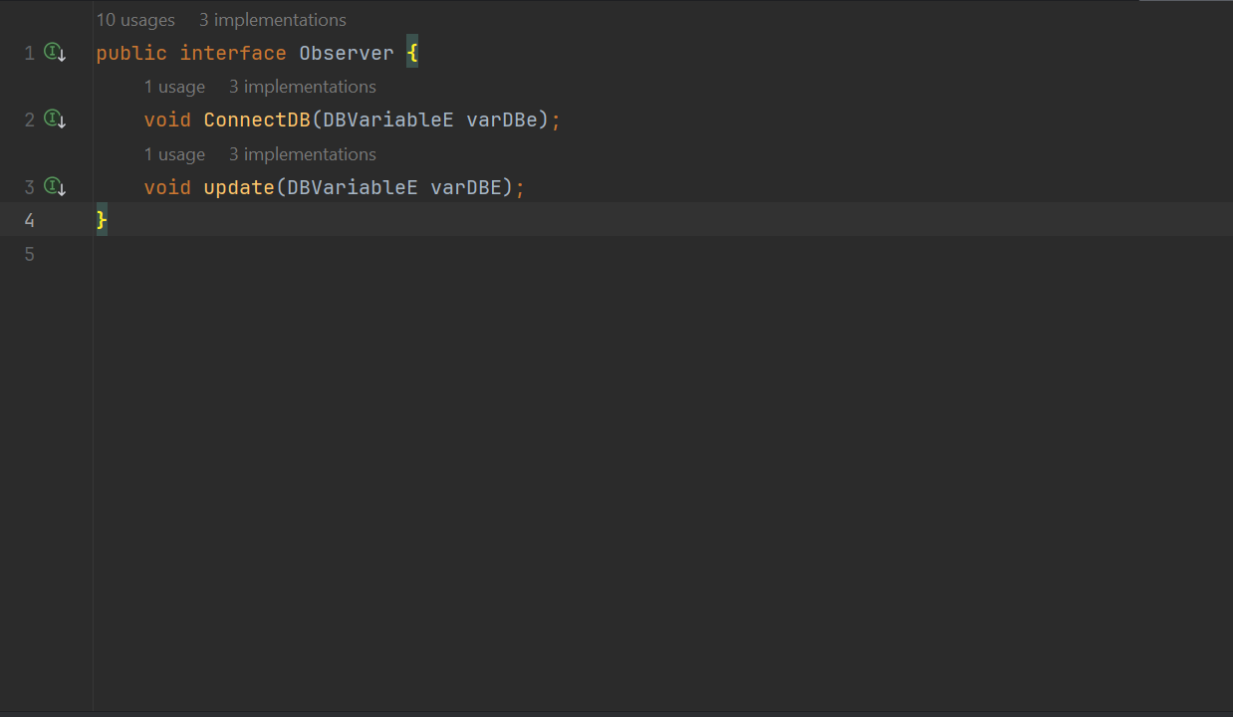
ISubject Interface
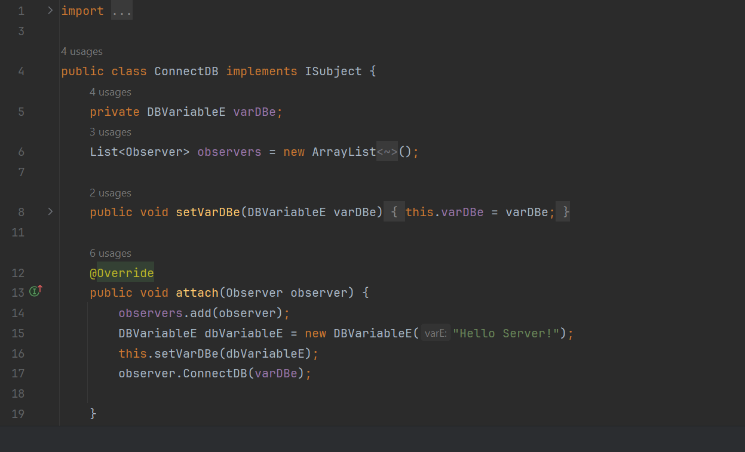
ConnectDB Class
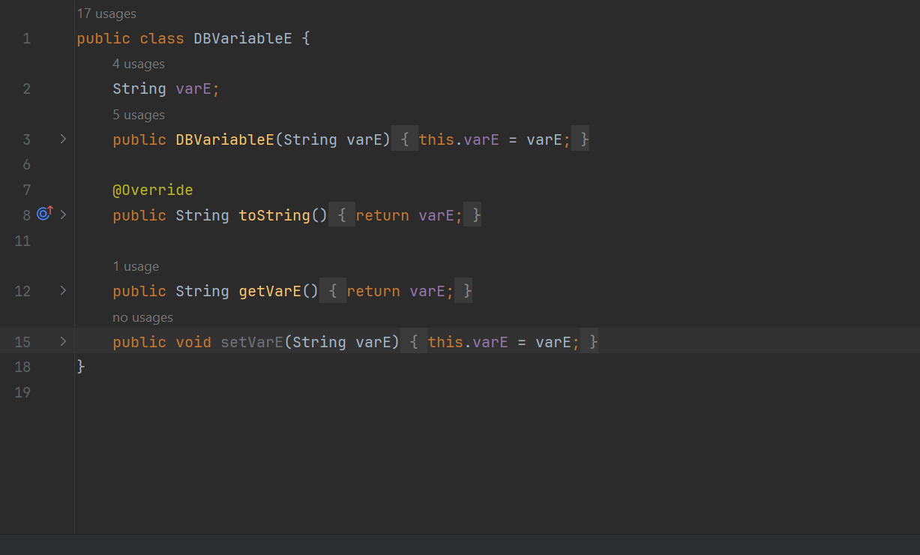
DBVariableE Class
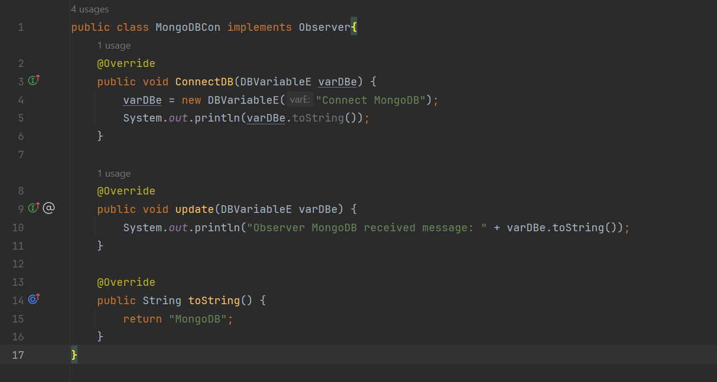
MongoDBCon Class
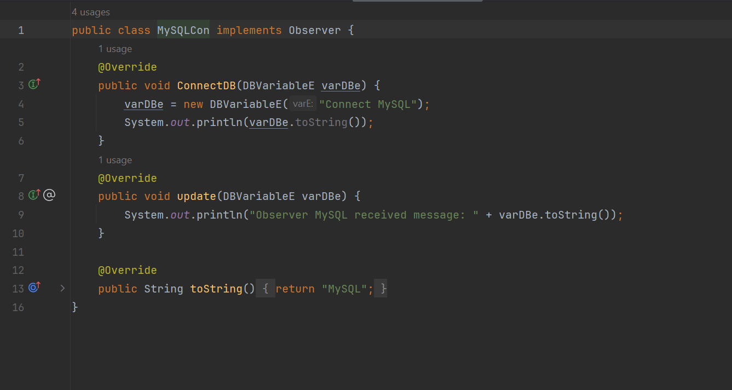
MySQLCon Class

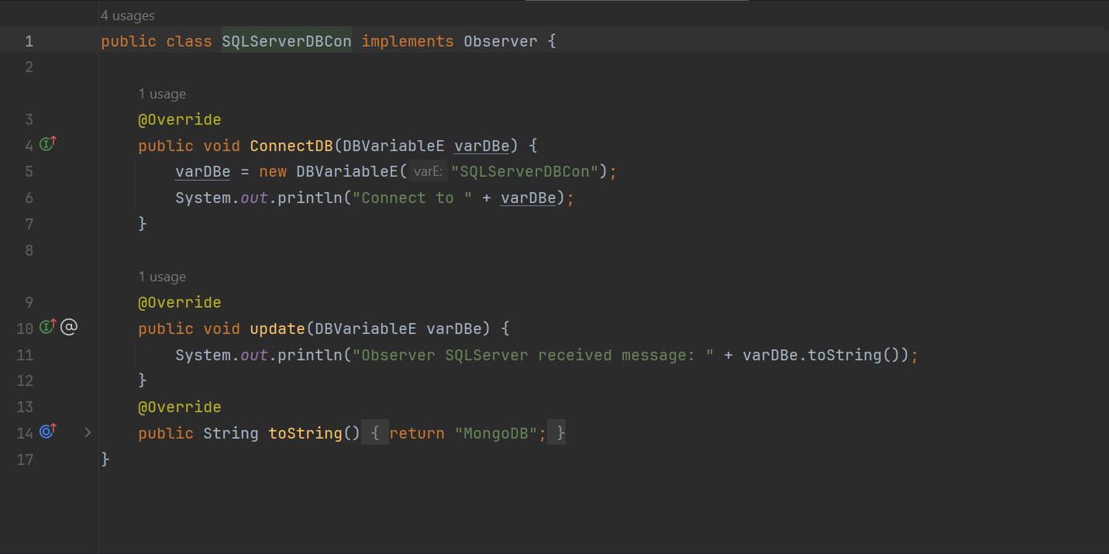
SQLServerDBCon Class
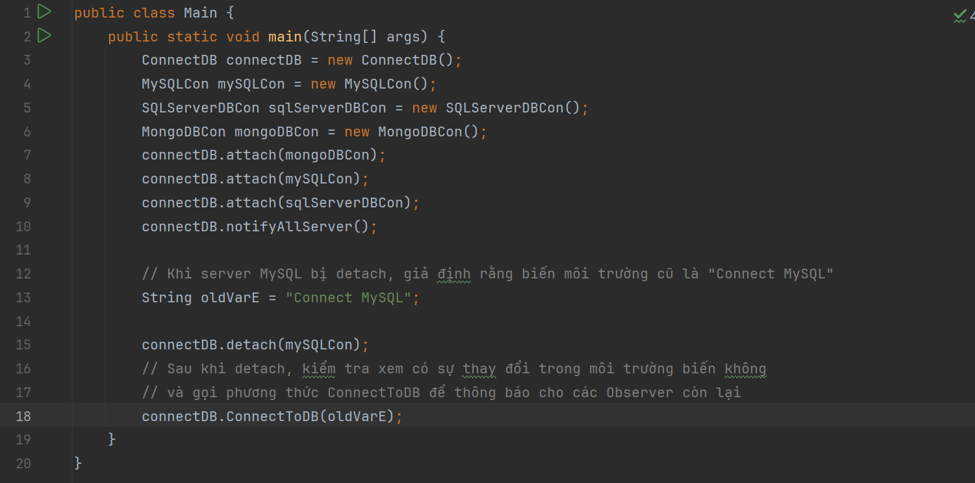
Main Class

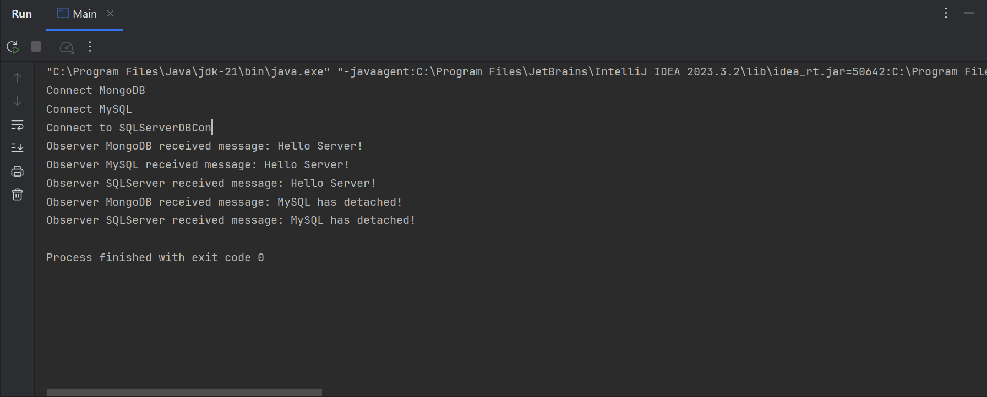
Kết quả Run Demo các chức năng.

Bài tiểu luận số 5

I. Tìm hiểu test case trong kiểm thử. Viết testcase cho quy trình tạo đơn hàng ở trên. (kiểm thử tĩnh)
- Tìm hiểu test case trong kiểm thử
- Test case là gì:

- Test case được hiểu là tài liệu mô tả quá trình dữ liệu đầu vào (input), hành động (active) và kết quả (expected response) của một ứng dụng, phần mềm nào đó để xác thực mức độ chính xác.

- Test case, hay còn gọi là trường hợp kiểm thử, là một tập hợp các thông số đầu vào, điều kiện thực thi và kết quả mong đợi được thiết kế để kiểm tra một chức năng hoặc tính năng cụ thể của phần mềm.

- Nó bao gồm các bước cần thực hiện, dữ liệu đầu vào và kết quả dự kiến để xác định xem chức năng hoặc tính năng có hoạt động chính xác hay không.

- Viết test case là một phần quan trọng trong quy trình kiểm thử phần mềm, giúp đảm bảo chất lượng và độ tin cậy của phần mềm.

- Một số thành phần của Test case template:
  - Tên test case: Mô tả ngắn gọn về mục đích của test case
  - Mô tả: Mô tả chi tiết về những gì test case sẽ kiểm tra.
  - Dữ liệu đầu vào: Dữ liệu sẽ được sử dụng để chạy test case.
  - Kết quả đầu ra mong đợi: Kết quả mong muốn của test case.
  - Bước thực hiện: Các bước cần thực hiện để chạy test case.
  - Kết quả thực tế: Kết quả thực tế của test case.
  - Trạng thái: Đã qua, không qua hoặc chưa thực hiện.

- Mục đích của test case:
- Đảm bảo chất lượng phần mềm: Test case giúp phát hiện lỗi và thiếu sót trong phần mềm, từ đó giúp cải thiện chất lượng và độ tin cậy của phần mềm.

- Tiết kiệm thời gian và chi phí: Việc phát hiện và sửa lỗi sớm trong quá trình phát triển phần mềm giúp tiết kiệm thời gian và chi phí so với việc sửa lỗi sau khi phần mềm đã được triển khai.

- Tăng cường sự tự tin cho người dùng: Test case giúp đảm bảo rằng phần mềm hoạt động chính xác và đáp ứng nhu cầu của người dùng, từ đó tăng cường sự tự tin cho người dùng khi sử dụng phần mềm.

- Cấu trúc của test case:
- Tên test case: Mô tả ngắn gọn chức năng hoặc tính năng được kiểm thử.
- Mô tả: Mô tả chi tiết các bước thực hiện test case.
- Dữ liệu đầu vào: Dữ liệu cần thiết để thực hiện test case.
- Điều kiện thực thi: Điều kiện cần thiết để test case được thực thi thành công.
- Kết quả mong đợi: Kết quả dự kiến của test case.
- Kết quả thực tế: Kết quả thực tế thu được khi thực hiện test case.
- Trạng thái: Trạng thái của test case (đã qua, đã lỗi, chưa thực hiện).

- Vai trò của test case :
- Vai trò chính của test case là đảm bảo tính năng ứng dụng hoặc ứng dụng được thiết kế hoạt động với kết quả đúng như mong đợi.
- Đây là bước đầu tiên trong quá trình test mà bất cứ Tester nào cũng phải thực hiện.
- Nếu xây dựng test case không chất lượng có thể gây sai sót, ảnh hưởng tới các bước tiếp theo.
- Phân loại test case:
- Có nhiều cách để phân loại test case, dựa trên các tiêu chí khác nhau như:

- Mức độ kiểm thử: Test case đơn vị, test case tích hợp, test case hệ thống.
- Kỹ thuật kiểm thử: Test case chức năng, test case phi chức năng, test case giao diện người dùng.
- Mục đích kiểm thử: Test case khám phá lỗi, test case xác nhận.
- Ví dụ:
- Test case chức năng: Kiểm tra xem các chức năng của phần mềm có hoạt động chính xác hay không.
- Test case phi chức năng: Kiểm tra các khía cạnh phi chức năng của phần mềm như hiệu suất, bảo mật, khả năng sử dụng, v.v.
- Test case đơn vị: Kiểm tra các đơn vị code riêng lẻ.
- Test case tích hợp: Kiểm tra cách các đơn vị code khác nhau hoạt động cùng nhau.
- Test case hệ thống: Kiểm tra toàn bộ hệ thống.

- Viết test case hiệu quả:
- Test case cần rõ ràng, dễ hiểu và dễ thực hiện.
- Test case cần bao gồm tất cả các trường hợp sử dụng có thể xảy ra.
- Test case cần được cập nhật thường xuyên để phản ánh các thay đổi trong phần mềm.

- Viết testcase cho quy trình tạo đơn hàng ở trên (kiểm thử tĩnh)
- Mục tiêu: Kiểm tra tính chính xác và đầy đủ của tài liệu mô tả quy trình tạo đơn hàng.
- Phạm vi: Toàn bộ quy trình tạo đơn hàng, bao gồm:
- Luồng xử lý dữ liệu
- Quy tắc nghiệp vụ
- Cảnh báo và thông báo lỗi
- Phương pháp:
- Phân tích tài liệu mô tả quy trình
- Kiểm tra tính chính xác, đầy đủ và rõ ràng của thông tin
- Xác định các điểm tiềm ẩn lỗi hoặc thiếu sót
- Dữ liệu đầu vào:
- Tài liệu mô tả quy trình tạo đơn hàng.
- Biểu mẫu tạo đơn hàng

- Kết quả mong đợi:
- Tài liệu mô tả quy trình chính xác, đầy đủ và rõ ràng
- Quy trình tạo đơn hàng hoạt động hiệu quả và đáp ứng các yêu cầu nghiệp vụ
- Không có lỗi hoặc thiếu sót trong quy trình
- Bảng test case:
- Kiểm tra chức năng thêm sản phẩm vào giỏ hàng

- Tên test case: Thêm sản phẩm vào giỏ hàng.
- Mô tả: Kiểm tra xem chức năng thêm sản phẩm vào giỏ hàng có hoạt động đúng hay không.
- Dữ liệu đầu vào:
- Một sản phẩm.
- Số lượng sản phẩm.
- Kết quả đầu ra mong đợi:
- Sản phẩm được thêm vào giỏ hàng.
- Số lượng sản phẩm trong giỏ hàng được cập nhật.
- Bước thực hiện:
- Chọn sản phẩm muốn mua.
- Chọn số lượng sản phẩm.
- Nhấp vào nút "Thêm vào giỏ hàng".
- Kiểm tra xem sản phẩm đã được thêm vào giỏ hàng hay chưa.
- Kiểm tra số lượng sản phẩm trong giỏ hàng.
- Kết quả thực tế:
- Đúng với kết quả đầu ra mong đợi
- Số lượng sản phẩm trong giỏ hàng được cập nhật
- Trạng thái:
- Pass
- Kiểm tra chức năng hủy đơn hàng:
- Tên test case: Hủy đơn hàng.
- Mô tả: Kiểm tra xem chức năng hủy đơn hàng có hoạt động đúng hay không.
- Dữ liệu đầu vào:
- Mã đơn hàng.
- Kết quả đầu ra mong đợi:
- Đơn hàng được hủy thành công.
- Khách hàng nhận được email thông báo hủy đơn hàng.
- Bước thực hiện:
- Truy cập vào trang quản lý đơn hàng.
- Chọn đơn hàng muốn hủy.
- Nhấp vào nút "Hủy đơn hàng".
- Kiểm tra xem đơn hàng đã được hủy hay chưa.
- Kiểm tra email của khách hàng để xem họ có nhận được email thông báo hủy đơn hàng hay không.
- Kết quả thực tế:
o Đơn hàng được hủy thành công.
o Khách hàng nhận được email thông báo hủy đơn hàng.
- Trạng thái:
- Pass.
- Tên test case: Hủy đơn hàng khi không có quyền truy cập.
- Mô tả: Kiểm tra hành vi khi người dùng không có quyền truy cập để hủy đơn hàng.
- Dữ liệu đầu vào:
- Mã đơn hàng cần hủy.
- Kết quả đầu ra mong đợi:
- Hệ thống từ chối yêu cầu hủy đơn hàng do người dùng không có quyền.
- Bước thực hiện:
- Đăng nhập vào hệ thống với tư cách một người dùng không có quyền hủy đơn hàng.
- Truy cập vào trang quản lý đơn hàng.
- Chọn đơn hàng cần hủy.
- Nhấp vào nút "Hủy đơn hàng".
- Kết quả thực tế:
- Hệ thống hiển thị thông báo "Bạn không có quyền truy cập chức năng này".
- Trạng thái:
- Pass.
- Tên test case: Tạo đơn hàng với thông tin khách hàng đầy đủ.
- Mô tả:
- Kiểm tra việc tạo đơn hàng thành công khi cung cấp đầy đủ thông tin của khách hàng.
- Dữ liệu đầu vào:
- Tên khách hàng, địa chỉ email, địa chỉ giao hàng, số điện thoại, số căn cước công dân (nếu có).
- Kết quả đầu ra mong đợi:
- Đơn hàng được tạo thành công trong hệ thống.
- Bước thực hiện:
- Nhập đầy đủ thông tin khách hàng (tên, email, địa chỉ, số điện thoại, số căn cước công dân).
- Thêm sản phẩm vào giỏ hàng.
- Hoàn thành quy trình đặt hàng.
- Kết quả thực tế:
- Hệ thống tạo đơn hàng thành công và hiển thị thông tin chi tiết của đơn hàng.
- Trạng thái:
- Pass.
- Tên test case: Tạo đơn hàng với số điện thoại trống.
- Mô tả:
  - Kiểm tra hành vi khi không cung cấp số điện thoại của khách hàng khi tạo đơn hàng.
- Dữ liệu đầu vào:
  - Tên khách hàng, địa chỉ email, địa chỉ giao hàng, số căn cước công dân (nếu có).
- Kết quả đầu ra mong đợi:
  - Đơn hàng không được tạo và hệ thống yêu cầu người dùng cung cấp số điện thoại.
- Bước thực hiện:
  - Nhập đầy đủ thông tin khách hàng trừ số điện thoại.
  - Thêm sản phẩm vào giỏ hàng.
  - Thực hiện đặt hàng.
- Kết quả thực tế:
  - Hệ thống hiển thị thông báo lỗi yêu cầu cung cấp số điện thoại.
- Trạng thái:
  - Pass.
- Kết luận:
- Những testcase trên giúp đảm bảo tính toàn diện của quy trình tạo đơn hàng bằng cách kiểm tra các trường hợp bao gồm dữ liệu hợp lệ, dữ liệu không hợp lệ, các điều kiện đặc biệt và xử lý các trường hợp lỗi một cách chính xác.
- Dựa vào kết quả test case, có thể đánh giá chất lượng của tài liệu mô tả quy trình tạo đơn hàng.
- Nếu có lỗi hoặc thiếu sót, cần cập nhật tài liệu để đảm bảo tính chính xác và đầy đủ.

II.Test case kiểm thử động cho bài toán
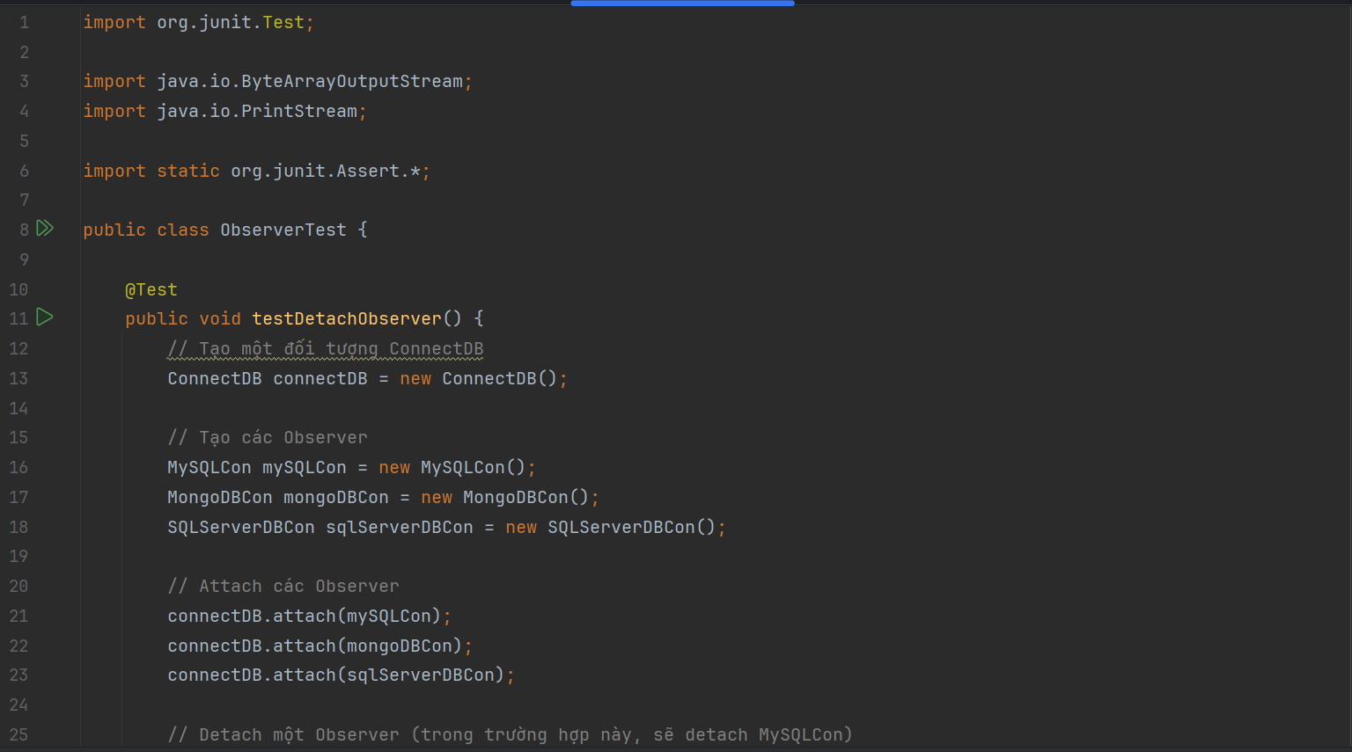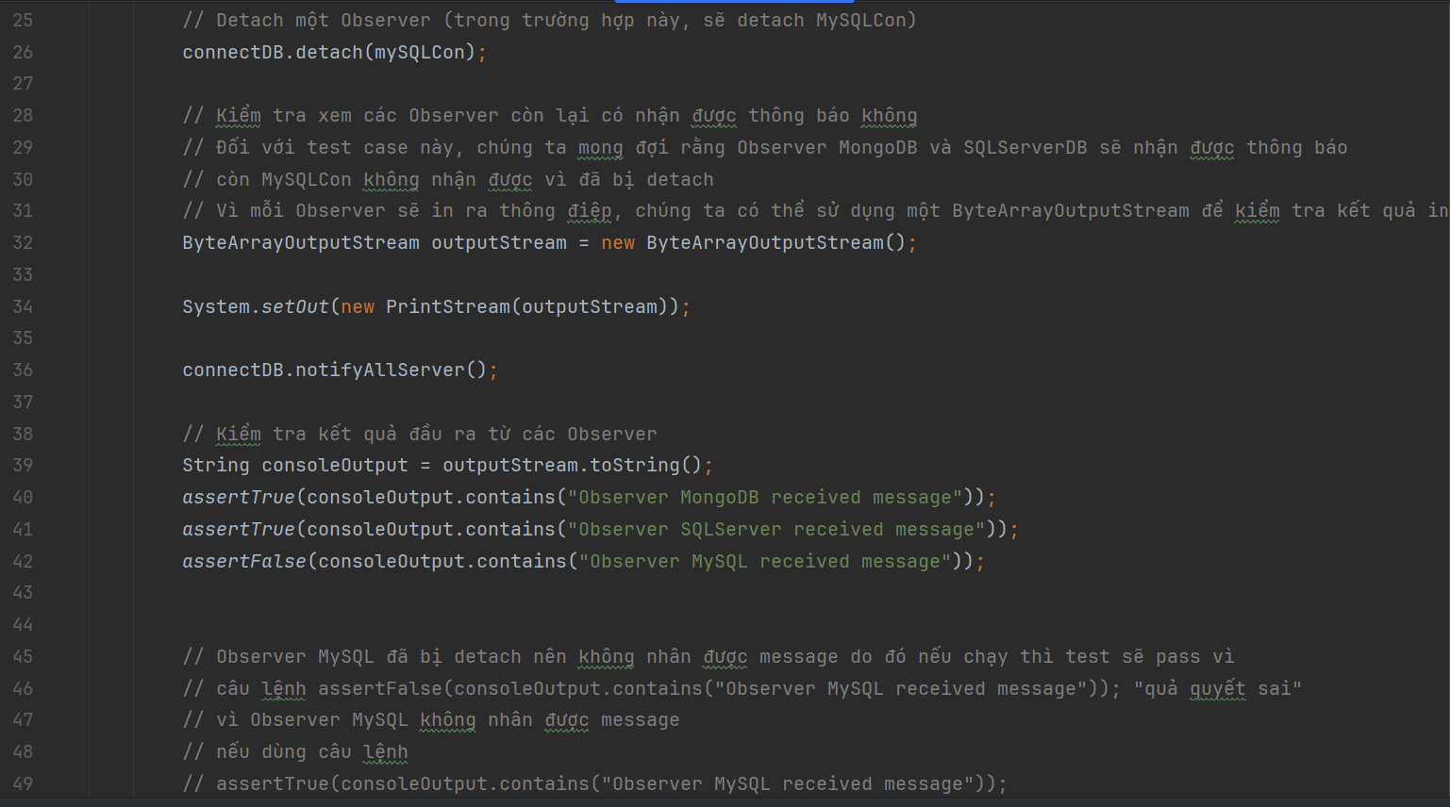
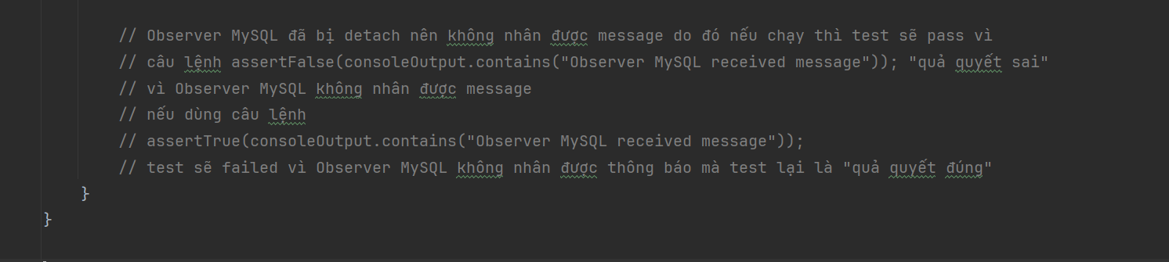
Obsever Test Class
// Attach các Observer
connectDB.attach(mySQLCon);
connectDB.attach(mongoDBCon);
connectDB.attach(sqlServerDBCon);
// Detach một Observer (trong trường hợp này, sẽ detach MySQLCon)
connectDB.detach(ra.SQLCon);
// Kiểm tra xem các Observer còn lại có nhận được thông báo không
// Đối với test case này, chúng ta mong đợi rằng Observer MongoDB và SQLServerDB sẽ nhận được thông báo
// còn MySQLCon không nhận được vì đã bị detach
// Vì mỗi Observer sẽ in ra thông điệp, chúng ta có thể sử dụng một ByteArrayOutputStream để kiểm tra kết quả in ra
ByteArrayOutputStream outputStream = new ByteArrayOutputStream ();
System.setOut(new PrintStream(outputStream));
connectDB.notifyAllServer();
// Kiểm tra kết quả đầu ra từ các Observer
String consoleOutput = outputStream.toString();
assertTrue (consoleOutput.contains("Observer MongoDB received message"));
assertTrue (consoleOutput.contains("Observer SQLServer received message"));
assertFalse (consoleOutput.contains("Observer MySQL received message"));
// Observer MySQL đã bị detach nên không nhận được message do đó nếu chạy thì test sẽ pass vì
// câu lệnh assertFalse (consoleOutput.contains("Observer MySQL received message")); "quả quyết sai"
// vì Observer MySQL không nhân được message
// nếu dùng câu lệnh
// assertTrue (consoleOutput.contains("Observer MySQL received message"));
// test sẽ failed vì Observer MySQL không nhân được thông báo mà test lại là "quả quyết đúng"

